

|  |
| --- |
| EJERCICIO  PAREJAS  CON GIT |
|  |
| CURSO 2023-2024  I.E.S. MARIA MOLINER  ENTORNOS DE DESARROLLO - DAW 1 |

Elabora un documento compartido y entrega la misma copia en Moodle.

Ejercicio 1 – Por parejas, crea un documento compartido en Word para trabajar de manera simultanea. (<https://support.microsoft.com/es-es/office/compartir-y-colaborar-en-word-para-windows-96f230e6-7db9-461c-9544-c6796a84221e>)

Ejercicio 2 – Cambia de repositorio (*carlosferayu*…) al ya creado por uno de los miembros de la pareja para trabajar en él. Si no te acuerdas del repositorio, crea uno nuevo. Indica la url de tu repositorio público. Modifica el fichero readme.md indicando el nombre de los colaboradores.

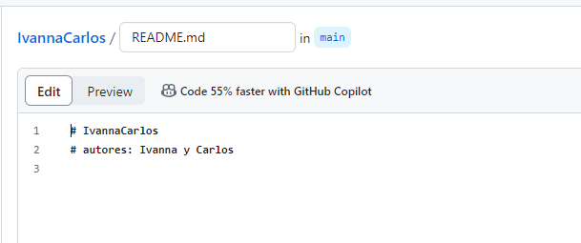

Ejercicio 3 – Despliega en dicho repositorio un documento en PHP, CSS o JavaScript, según vuestra elección.

Ejercicio 4 – Crea una pizarra Kanban y añade tareas a realizar por miembros del equipo. Inserta una captura donde se muestre tareas a hacer (*to do*) y otra en la que se muestre la descripción de la tarea.

Ejercicio 5 – Ambos miembros de la pareja deberán tener el mismo proyecto o programa actualizado para trabajar en él. Una vez hecho esto, cada miembro del equipo creará una rama con el nombre “RamaDe + tu nombre”, por ejemplo: ‘*RamaDeCarlos’* y añadiremos una funcionalidad extra a nuestro código. Esta funcionalidad, deberá ser coherente y tener al menos 4 líneas de código.

Ejercicio 6 – Una vez creadas las ramas, el otro miembro del equipo deberá poder ver la pull request o PR creada y asignada para su revisión.

Ejercicio 7 – En una de las 2 PR creadas, un miembro de la pareja no aceptará los cambios, y se tendrá que volver a modificar con las correciones pertinentes para que pueda ser aceptada y mergeada con la rama principal. Realiza los comentarios pertinentes en el chat de la pizarra Kanban.

Ejercicio 8 – Utiliza SourceTree, GitKraken o similar para mostrar de manera gráfica el historial del repositorio